


软件开发---招聘系统

成 员： 陈先锋 陈星宇 张郦楠
报告日期： 2017 年 11 月 11 日

目录
目录 2
1引言 1
1.1编写目的 1
1.2背景 1
1.3参考资料 1
2可行性研究的前提 1
2.1要求 1
2.2目标 2
2.3条件、假定和限制 2
3对现有系统的分析 3
3.1工作负荷 3
3.2费用开支 3
3.3人员 3
3.4局限性 4
4所建议的系统 4
4.1对所建议系统的说明 4
4.2处理流程和数据流程及数据字典 5
4.2.1 系统流程图 5
4.2.2 数据流图 6
4.2.3 数据字典 6
4.3影响 7
4.3.1对用户单位机构的影响 7
4.3.2对开发的影响 7
4.4局限性 8
4.5技术的可行性 8
4.5.1.技术评估 8
4.5.2.人员评估 8
4.6 经济的可行性 8
4.6.1 支出 8
4.6.2 收益 8
4.7 操作的可行性 9
4.8 代价及工作量的估计 9
5可供选择的其他系统方案 10
5.1可供选择的系统方案1 10
5.2 可供选择的系统方案2 10
5.3 可供选择的系统方案3 10
6结论 10

可行性研究报告

1引言

1.1编写目的
1.当前分院的实习招聘信息在官网上零星、不定期的发布，导致学生无法及时获取以及浏览招聘信息，而发展机会的流失。
2.招聘单位有需求但无法了解到应届生的意愿，供求量无法平衡 。
3.分院没有一个对招聘信息以及学生个人简历的投放的管理平台。

1.2背景
- 所建议开发的软件系统的名称；
计算分院招聘系统
- 本项目的任务提出者、开发者、用户及实现该软件的计算中心或计算机网络；
本项目由软件工程课程小组--软工敢死队提出开发，用户是面向计算分院学生及老师，还有向计算分院招实习生的企业公司

1.3参考资料
- 《软件工程导论》，张海藩，清华大学出版社。
- GB8567——88 《计算机软件文档编制规范》

2可行性研究的前提

2.1要求
说明对所建议开发的软件的基本要求，如：
- 功能；
企业方：1.登陆/注册。
2.招聘信息的发布和修改。
3.对简历的接受、反馈。
学生方：1.登陆/注册。
2.个人简历的填写、投递。
3.对招聘信息的查询。
4.对企业的留言和评价。
校方： 1.登陆/注册。
2.对招聘信息的保存和下载。
3.对企业和学生管理（增删改查）。
系统管理员：
1.对数据的定期维护和备份

- 性能；企业、方提供的信息要及时、无差错地存储在主服务器中。系统要对用户的操作做出及时的反馈。服务器上的数据必须进行及时正确的刷新。
- 数据来源：通过登录用户注册填写获得。
- 输入要求：数据完整，详实。
- 输出要求：简洁，快速，实时。
- 安全与保密要求：校方享有对招聘信息以及企业、学生信息的管理与修改。企业和学生方只享有对数据库的部分修改（写入和读出）
- 完成期限：2018年1月10日前

2.2目标
- 人力投入的减少。
- 处理速度的提高。
- 管理信息服务的改进。
- 信息检索处理速度提高。
- 信息交互服务优化。

2.3条件、假定和限制
- 所建议系统的运行寿命的最小值：半年
- 进行系统方案选择比较的时间；一周
- 经费、投资方面的来源和限制：无
- 法律和政策方面的限制：《计算分院学生组织活动管理条例》
- 开发环境方面:微信平台
- 可利用的信息和资源；计算分院官网信息
- 系统投入使用的最晚时间：2018年5月
- 微信平台小程序开发，通过组员上课、网上学习获取
- 服务器准备：腾讯云

3对现有系统的分析

3.1工作负荷
由于没有软件系统的管理，现有招聘系统采用人工统计的方式，由于信息分散、信息冗杂、数量巨大，学校工作人员工作负荷巨大。

3.2费用开支
任务名称 | 工作日 | 工作人数 | 工时/天 | 比较基准（￥）
问卷调查 | 7 | 10 | 3 | 4200
公司信息收集整合 | 21 | 30 | 3 | 37800
发送电子邮件 | 7 | 15 | 3 | 6300
举办招聘会 | 1 | 30 | 8 | 4800
公司回访 | 2 | 20 | 5 | 4000
实习报告发放、回收 | 30~90 | 10 | 1 | 6000~18000

3.3人员
现有招聘系统主要由校友联络及职业实践中心负责，其组织主要由学生组成，老师辅助完成。

3.4局限性
1. 信息添加需要手动，无法自动获取现有信息。
2. 信息来源的可靠性无法保证。
3. 处理的功能仍就比较单一。
4. 信息获取不便

4所建议的系统

4.1对所建议系统的说明
我们使用的是微信小程序的开发平台，系统的具体开发流程是：公司招聘学生可以通过该平台的分类，找出本公司需要的人才，并且通过平台上的学生简介信息筛选出最后的应聘者，最后统一由平台对初选满意的应聘者发送平台消息。学生则可以通过平台找到自己适合的工作岗位去投递，由平台发送消息给相应公司，公司收到信息后可以给予学生反馈。学校可以通过该平台来监管整个招聘过程，通过招聘信息记录可以清晰的了解每一个学生应聘的去向以及公司的需求，可以对教学做出相应的改进。

4.2处理流程和数据流程及数据字典

4.2.1 系统流程图
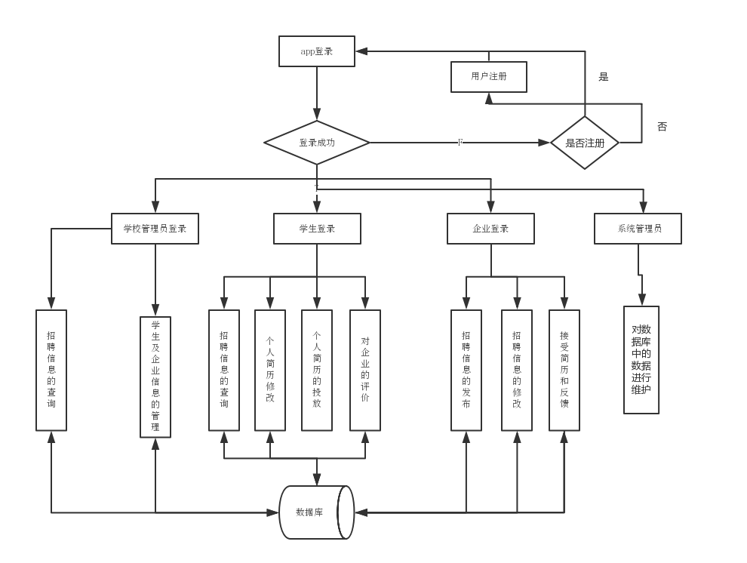

4.2.2 数据流图
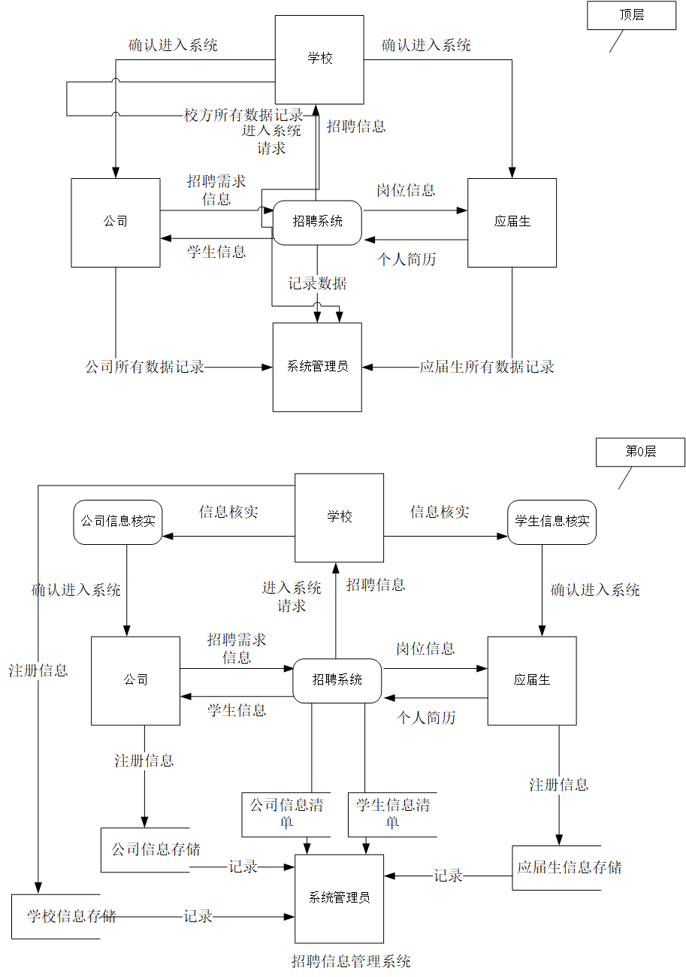
第0层

4.2.3 数据字典
学生
属性 | 值 | 注释
学生编号 | 长整型 | 用于在数据库中的存储
帐号/密码 | 文本 | 用于注册系统
姓名 | 文本 | 用于区分不同的学生
学号 | 文本 | 用于区分不同的学生
班级 | 文本 | 用于区分不同的学生
个人简历 | 文本 | 用于学生个人简历的填写
简历文档 | 文档 | 用于学生简历材料的上传

企业
属性 | 值 | 注释
企业编号 | 长整型 | 用于在数据库中的存储
帐号/密码 | 文本 | 用于注册系统
企业名称 | 文本 | 用于区分不同企业
注册资金 | 数字 | 用于说明企业的资金投入
公司地址 | 文本 | 用于区分不同企业
公司简介 | 文本 | 用于给学生及校方了解
公司联系人 | 文本 | 用于学生校方联系公司
联系电话 | 数字 | 用于学生联系公司
营业执照 | 照片 | 用于证明公司的资质
招聘信息 | 文本 | 用于发布公司岗位需求
评价 | 文本 | 用于接收学生对该公司的评价

校方管理员
属性 | 值 | 注释
校方管理员编号 | 长整型 | 用于在数据库中的存储
帐号/密码 | 文本 | 用于注册系统
姓名 | 文本 | 用于区分不同的校方管理员
教工号 | 常整型 | 用于管理员身份的验证

系统管理员
属性 | 值 | 注释
系统管理员编号 | 长整型 | 用于在数据库中的存储
帐号/密码 | 文本 | 用于注册系统

企业活动
属性 | 值 | 注释
企业活动时间 | 时间 | 用于学生的了解
企业活动地点 | 文本 | 用于学生的了解
企业活动内容 | 文本 | 用于学生的了解

校方活动
属性 | 值 | 注释
校方活动时间 | 时间 | 用于学生的了解
校方活动地点 | 文本 | 用于学生的了解
校方活动内容 | 文本 | 用于学生的了解

4.3影响

4.3.1对用户单位机构的影响
- 对数据保存的要求，需要时时更新保存。
- 信息的真伪需要辨别。

4.3.2对开发的影响
- 为了支持所建议系统的开发，用户需要手动修改修改数据，更新数据。
- 为了建立一个数据库所要求的数据资源会越来越多。
- 所涉及的保密与安全问题需要控制。

4.4局限性
1．针对的用户人群范围较小，暂时只在本分院使用。

4.5技术的可行性

4.5.1.技术评估
- 通过javascript的学习，能够完成小程序的开发
- 使用MySQL 完成数据库，保存和修改数据
- 购买了腾讯云的服务器，不需要自己搭建
- 在规定的期限内，本系统的开发能完成。

4.5.2.人员评估
陈星宇：软件操作能力较强，在各种模型搭建及运用中发挥作用
陈先锋：负责协调工作，负责软件测试以及工作进度的保证
张郦楠：代码能力较强，能将功能模块快速实现
组员整体能力评估：小组三个成员对于java有一定的开发经验，通过调用一些API函数和自己编写可以完成后端的开发。

4.6 经济的可行性

4.6.1 支出
- 本项目基于现有的计算机、智能手机平台运行，计划使用腾讯云作为服务器运行平台。
- 人力成本按每人每工时20元计算，共计141000元（由于本次软件的开发用于教学用途，实际并不存在）。

4.6.2 收益
a.项目投入使用后，将有效地提高学校管理学生实习招聘的有关部门、参与企业招聘实习生以及学生寻找实习单位的效率，减少信息管理上的人力投入和出现错误的概率，对于学校、企业以及学生都极为方便。
b.学校需要支付一定的费用来使用该软件。

4.7 操作的可行性
目标用户为浙江大学城市学院大学学生、管理实习招聘的老师以及校外参与招聘的企业，他们均具备基本的智能手机使用经验，在经过2小时或更短时间的培训之后，可以完全掌握并独立运行、使用本项目软件。

4.8 代价及工作量的估计
任务名称 | 工作日 | 开始时间 | 完成时间 | 比较基准
项目启动 | 14 | 2017.10.11 19.00-20.00 | 2017.10.25 19.00-20.00 | 840
开发策划 | 21 | 2017.10.26 19.00-20.00 | 2017.11.15 19.00-20.00 | 1260
系统设计 | 14 | 2017.11.15 19.00-20.00 | 2017.11.29 19.00-20.00 | 840
编码实现 | 16 | 2017.11.29 19.00-20.00 | 2017.12.15 19.00-20.00 | 960
系统测试 | 28 | 2017.12.13 19.00-20.00 | 2017.1.10 19.00-20.00 | 1680

5可供选择的其他系统方案
- 第一种通过编写一个web网页来实现。
- 第二种通过编写一个安卓app来实现。
- 第三种通过开发一个iOS App来实现。

5.1可供选择的系统方案1
对于系统方案1，我们主要的想法是编写一个Web网页来实现招聘信息的管理。

5.1.1 技术可行性
如果Web网页实现我们的系统，则需要学习html语言以及html的IDE软件，对于html我们完全不了解，并且html的学习资料多且杂，内容很多，需要我们花费大量的时间来学习，从时间角度来考虑，是这个方案的缺点。
5.1.2经济可行性
Web学习需要通过网课学习才能有比较深入的理解，网课需要花费一笔不小的费用，租赁服务器需要一定的费用。
5.1.3操作可行性
通过html做网页实现系统能使用的人群范围广，直接从电脑上上传文件更加方便是这个方案的优点。

5.2 可供选择的系统方案2
对于系统方案2，我们主要的想法是编写一个安卓App来实现招聘信息的管理，但是考虑到目前分院学生使用苹果手机的人数远远大于安卓机，决定不使用这个方案。
5.2.1 技术可行性

5.2.2 经济可行性

5.2.3 操作可行性

5.3 可供选择的系统方案3
对于系统方案3，我们主要的想法是编写一个iOS App来实现招聘信息的管理，但是考虑到iOS App的开发需要一定的成本，而且我们对iOS平台开发所需要的编程不很了解。我们决定不使用该方案。

6结论

本项目的技术要求并不高，通过前期的基础学习以及相关软件的学习可以满足大部分功能点的实现。从经济需求角度分析所用软件也大部分为开源软件，剩下的如服务器等，也可自行搭建，所以从技术、开销两个大类分析，以及项目所实现功能的需求市场也存在，这个项目是可行的。

